八公山区召开农村人居环境专项整治改善行动工作部署会议
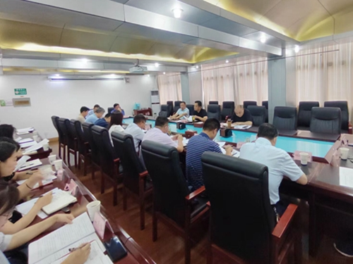

日前，八公山区农村人居环境专项整治改善行动工作部署会议在区四楼会议室召开。区委副书记姚保斌出席会议并讲话，区政府副区长陈福建主持会议。
会上，区委农办对《八公山区农村人居环境专项整治改善行动方案》进行了解读，并围绕农村人居环境整治工作提出建议。
姚保斌在讲话中指出，农村人居环境整治行动开展以来，各镇、各部门密切协作，形成合力，全区农村人居环境整治取得明显成效。要进一步提高政治站位，充分认识农村人居环境整治工作的重要性、紧迫性，以高度的政治自觉和行动自觉，不折不扣地落实好农村人居环境整治各项工作。要进一步发挥宣传引导作用，鼓励全民参与，发挥群众主体作用，全面开展排查，提升村庄、农户、经营场所卫生质量。要进一步加强督导检查，形成问题清单，对检查中发现的问题及时通报，立行立改，确保全区农村人居环境水平显著提升，进一步增强群众幸福感、获得感。

八公山区召开三季度政务服务工作调度会
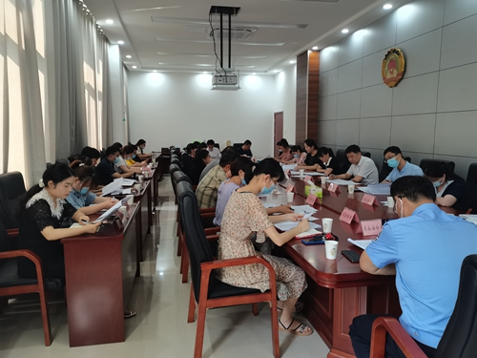
7月19日下午，区政府副区长陈伶莉主持召开八公山区三季度政务服务工作调度会。各镇、街道，区直有关部门分管领导参加会议。
会议通报了2022年第二季度为企优环境政务服务领域评议情况，解读了7、8月份营商环境政务服务领域双月任务清单。参会人员就政务服务工作的进展、困难、建议进行了深入交流。
陈伶莉在讲话中强调，八公山区在2022年二季度全市为企优环境政务服务领域中评议位次靠前，但个别指标跟其他县区相比仍存在一定差距，今后的工作要在补短板、强弱项、提能力上再下功夫。要提高认识，统一思想。进一步提高政治站位，深刻认识到政务服务工作的重要性，持续深化“放管服”改革，全面提高网上、窗口政务服务能力。要突出重点，及时推进。在推进政务服务事项优化创新、政务服务指标提升等方面着重发力，有序推进高频事项下沉办、就近办、集成办，加强一制度两窗口建设，进一步加强和改进基层政务服务工作。要强化领导，狠抓落实。直面问题不回避，务实笃行促发展，与其他各项工作有机结合起来，统筹协调推进，紧盯任务落实。

全区党风廉政警示教育大会召开
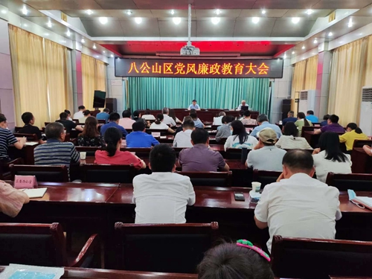
7月22日，八公山区召开党风廉政警示教育大会，邀请市纪委监委党风政风监督室主任朱晓东作专题授课。区委常委、区纪委书记、区监委主任方鹏凯主持会议并讲话。
朱晓东同志以“违反中央八项规定精神案例剖析”为题，运用大量鲜活的案例和具体的数据，深入剖析了违反中央八项规定精神的主要表现形式，对相关政策法规进行解读，为全区党员干部上了一堂生动的廉政教育课。通过教育培训，全区领导干部进一步增强廉洁自律意识，筑牢拒腐防变思想防线，从通报的典型案例中汲取教训、引以为戒，做到知敬畏、存戒惧、守底线。
方鹏凯结合授课内容，对强化全区党风廉政建设和反腐败工作提出明确要求，强调召开全区党风廉政警示教育大会，是进一步提升我区党员干部勇于刀刃向内、主动拉高标杆，以实际行动改作风、办实事、优环境的一项重要举措，党员领导干部要以案明纪、以案为鉴，严守底线，廉洁从政。要充分认识腐败的危害性，恪守规矩，在各种诱惑面前经得起考验。要严格落实中央八项规定精神，持续纠“四风”、树新风，把旗帜鲜明讲政治摆在首要位置。各单位“一把手”要自觉肩负起全面从严治党的主体责任,对党风廉政建设负总责。班子成员要严格落实“一岗双责”，坚持严管就是厚爱，敢于动真碰硬，锻造忠诚干净担当的干部队伍，营造风清气正、干事创业的政治生态。各单位要坚持问题导向，认真贯彻落实省市区委“一改两为”工作部署，聚焦重点，纾困解难。坚定不移改进作风、为民办实事、为企优环境，坚决防止形式主义、官僚主义，确保中央和省市区委各项决策部署落地见效。

朱杰主持召开防溺水工作调度会
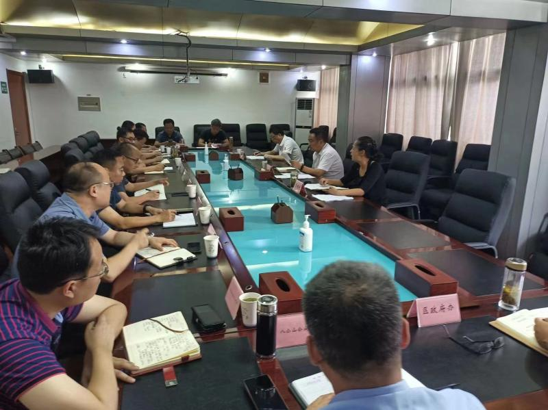
7月23日下午，全区预防青少年儿童溺水工作调度会议召开。区长朱杰主持会议并讲话，区政府副区长管迎悦，各镇、街道、有关部门负责同志参加会议。
会议通报了省、市防溺水电视电话会议精神和暑假期间乡村防溺水互查情况，研究部署整改落实工作。
朱杰要求，要提高政治站位，将生命至上、安全第一的理念深入到思想深处，贯穿到具体工作中。各部门、属地单位要进一步加强社会面的防溺水宣传教育，利用喜闻乐见的宣传方式，把防溺水教育做到入耳、入眼、入心、入脑，重点做好农村学生、单亲家庭、留守儿童宣传教育和家访工作，确保防溺水家喻户晓。要依托网格化服务管理体系，实行区、镇（街道）、村（社区）、网格员四级联包责任制，对全区易发水域进行拉网式排查，全面摸清各类水城的具体情况。要进一步落实好警示标语和“三个一”设施设置，做到警示标语、救生设备全覆盖。各部门要举一反三，细化防溺水工作措施，真正把责任担当起来，把职责履行好，确保不发生学生溺水事故。

